Зайдите на сайт Полиции Омана https://evisa.rop.gov.om/ и нажмите на “Check Visa Eligibility (Wizard)”, как показано на скриншоте :

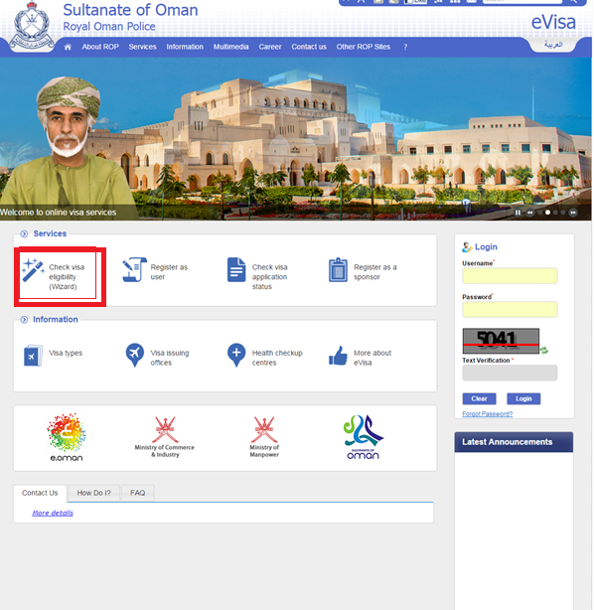

Проверка имеете ли вы право на получение визы через сайт Полиции Омана(2 варианта)

- Список стран группы 1 - отображается список стран группы 1(G1), которые имеют право на получение визы через сайт .
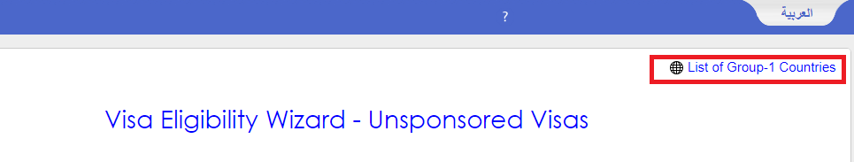
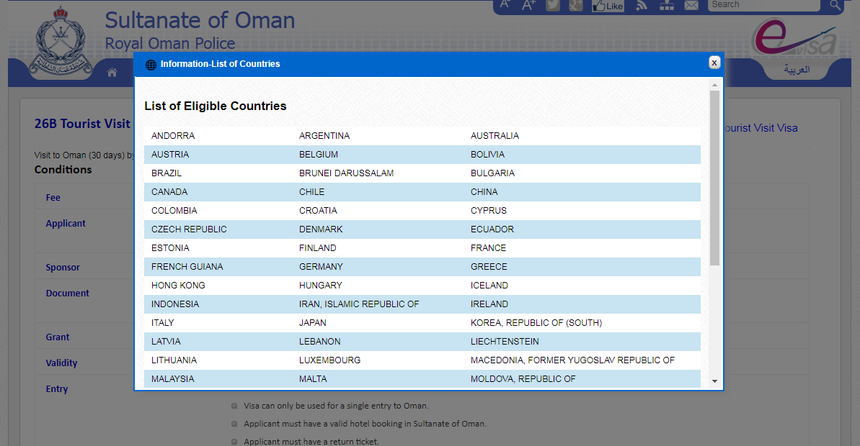

(Чтобы закрыть всплывающее окно, нажмите " X " в правом верхнем углу).

- Проверить по стране вашего гражданства. Выберите страну вашего гражданства:

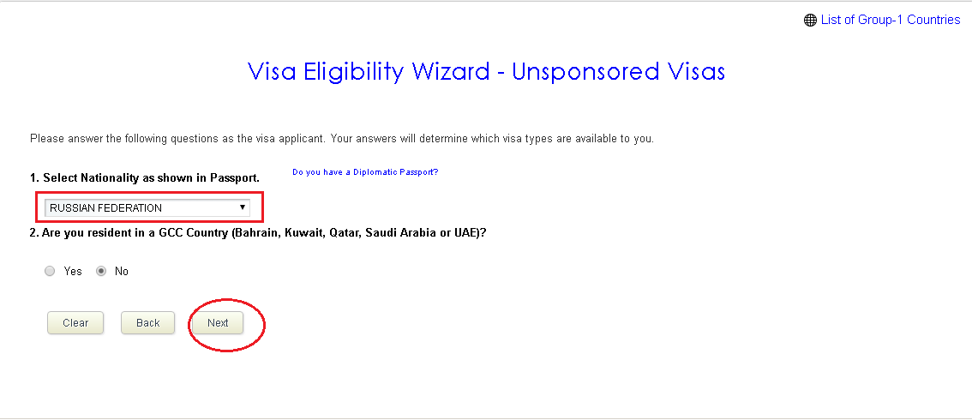

Если вы не являетесь резидентом Бахрейна, Катара, Кувейта, Саудовской Аравии или ОАЭ, то нужно выбрать «NO», затем нажать «Next» для продолжения.
На основе ответов, введенных в предыдущем окне, система отобразит результаты ,где Вам необходимо будет выбрать тип визы Tourist Visit Visa 30day и для перехода к анкете:
* Нажать на гиперссылку "Apply Online here" чтобы начать заполнять анкету онлайн.
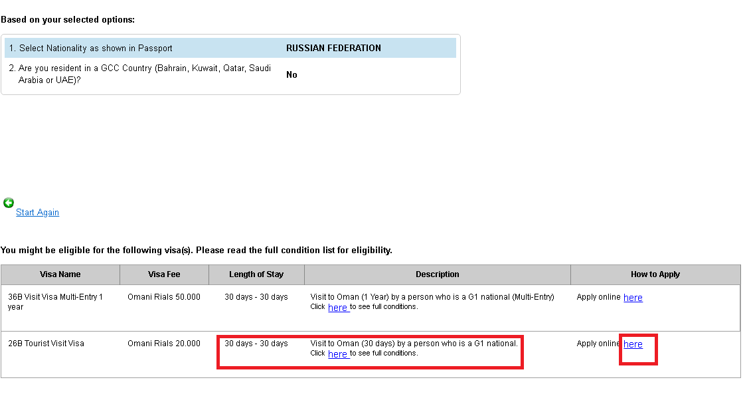
Регистрация на портале eVisa
Чтобы начать заполнение необходима регистрация на портале eVisa . Нажав на гиперссылку "YES", вы перейдете на страницу входа, где сможете ввести свои учетные данные :

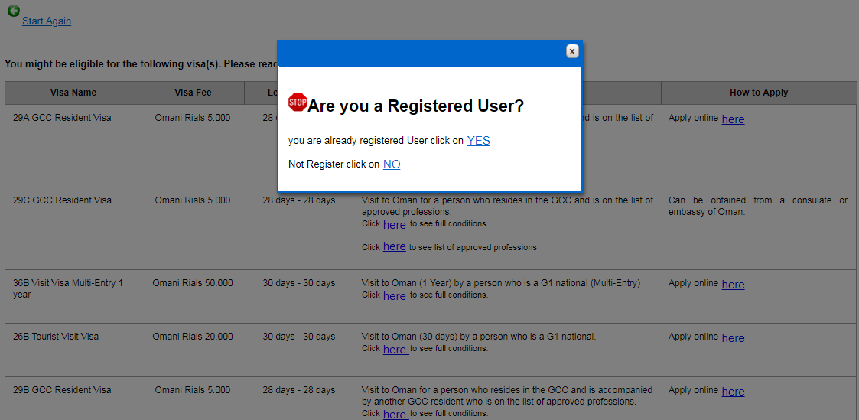
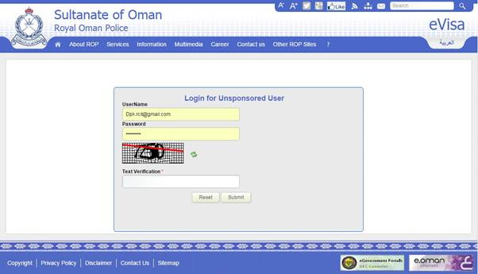
Если вы уже являетесь зарегистрированным пользователем, то выберите «YES» и пройдите в личный кабинет (имя пользователя - это адрес электронной почты, который был первоначально использован для регистрации в системе eVisa, и пароль, который вы получили в письме с подтверждением регистрации в процессе регистрации)* Выбрав "NO", вы попадете на страницу регистрации, где сможете ввести свои данные и зарегистрироваться.
Сведения, которые необходимо включить, описаны ниже. После ввода этих данных нажмите кнопку "Зарегистрироваться", чтобы продолжить процесс регистрации. Ссылка активации вместе с вашими учетными данными для входа будет отправлена на ваш адрес электронной почты и мобильный телефон.
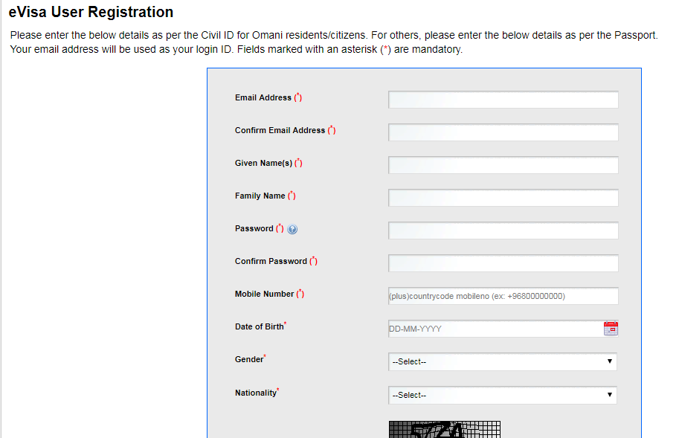
После того, как Вы нажмете на ссылку подтверждения, отправленную на ваш адрес электронной почты, вы станете зарегистрированным пользователем системы eVisa и сможете заполнить заявление.
Подать заявление на визу
- Заполните блок с паспортными данными (национальность, номер паспорта, дата выдачи, место выдачи, тип документа, срок действия):

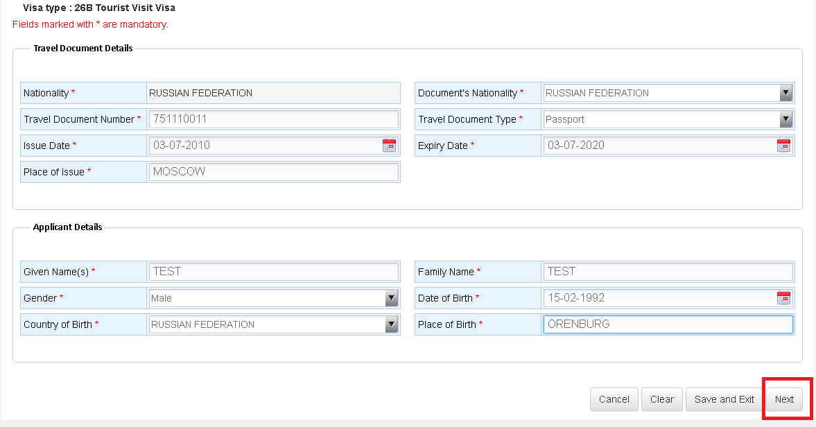

- Заполните дополнительную информацию ( имя матери, семейное положение, номер предыдущей визы в Оман ,если была):
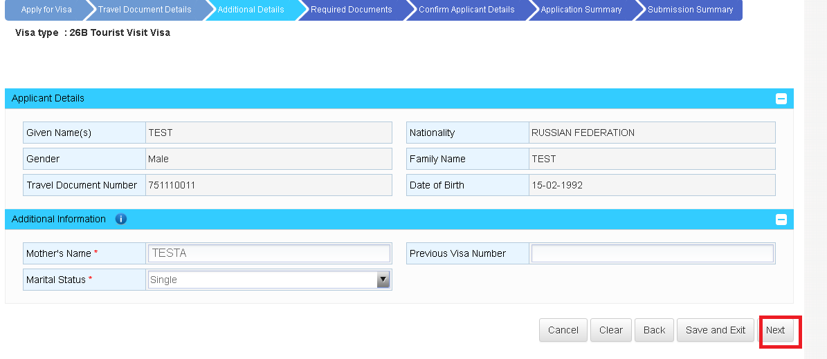
- Для граждан РФ и Украины необходимо загрузить :
- в пункте 1 скан ЗП (1 страницу с фото),
- в пункте 2 скан фото (на белом фоне ). Нажимаем –NEXT:
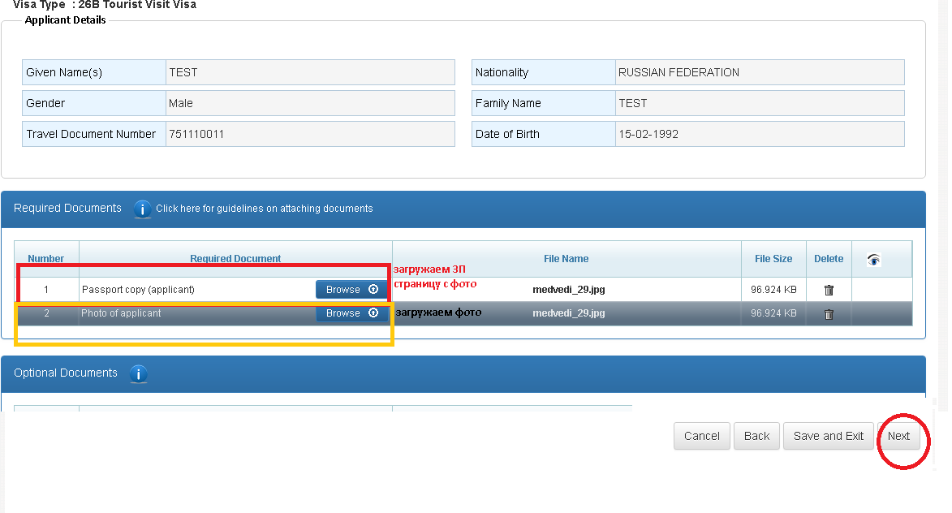
Для граждан СНГ, необходимо загружать действующую/открытую визу в одну из указанных стран (США, Канада, Австралия, Великобритания, Япония, Шенген). Нажимаем –NEXT-
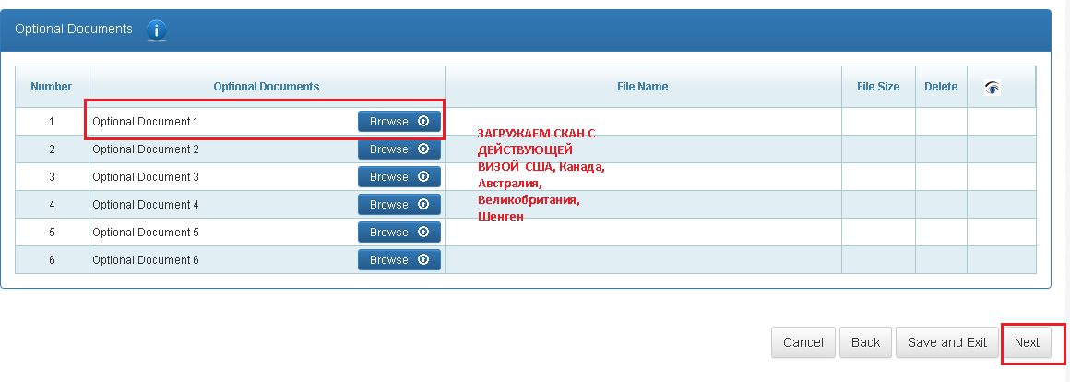
- На странице необходимо проверить данные , заполненные ранее. Если все правильно нажимаем –NEXT.В случае необходимости поправки–BACK-
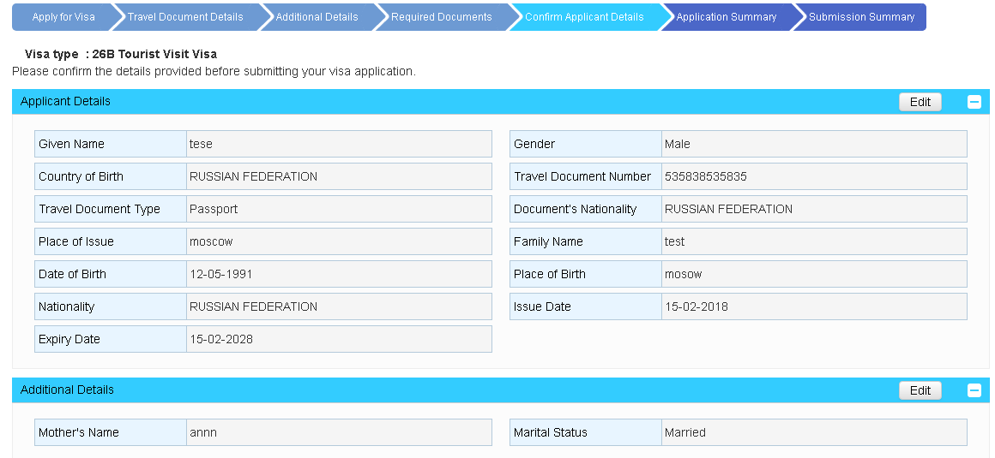
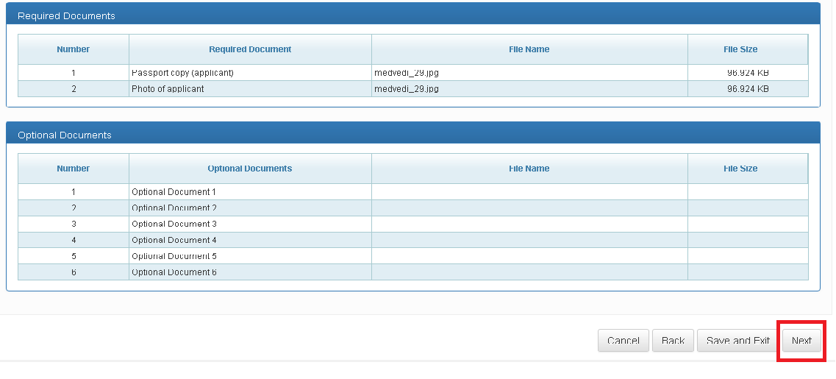
Оплата визы

- Выбираем кнопку Submit and Pay чтобы перейти к оплате:
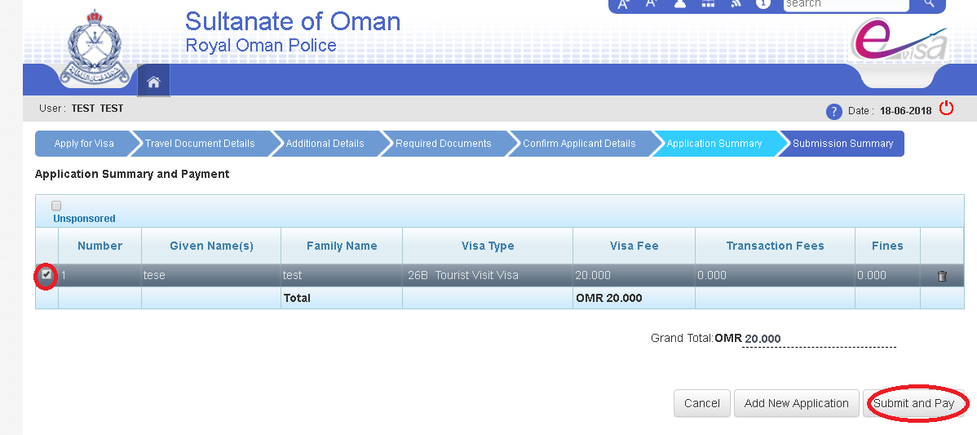
- Вносим данные ( адрес, город, страна, индекс и т.д). Нажимаем –NEXT-

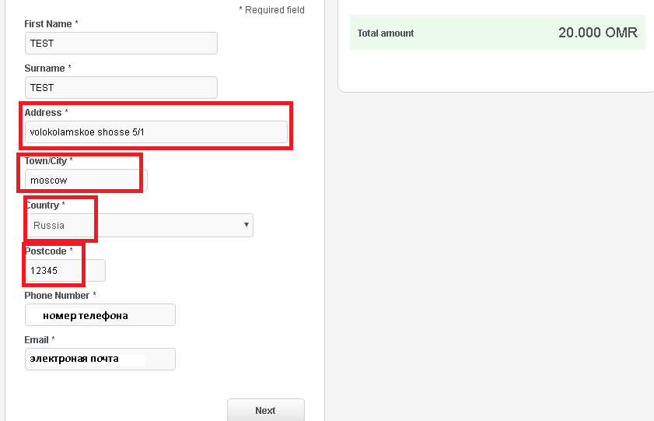

- Вносим данные карты для оплаты:

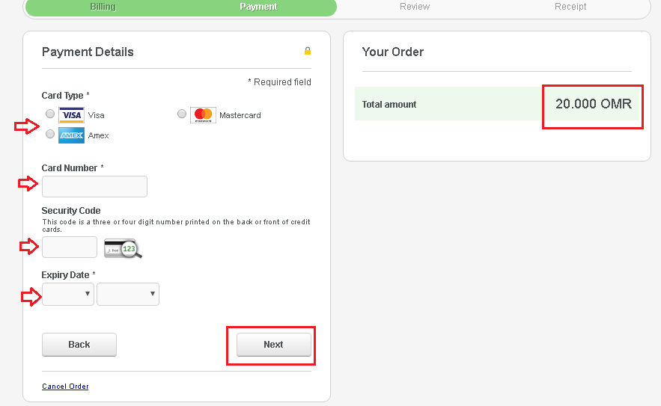

После получения ответа, бланк визы необходимо распечатать и взять с собой для прохождения границы. При прохождении границы ставится штамп в паспорт.

